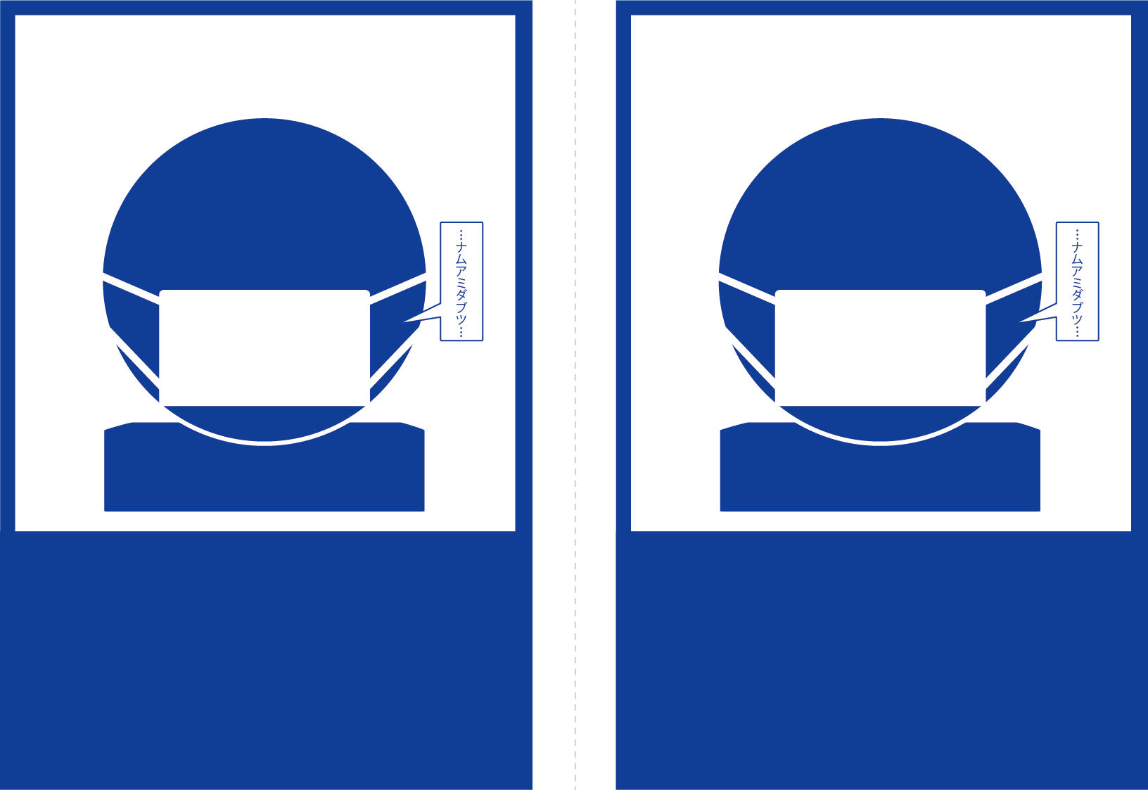

読経は

小声で

読経は

小声で